Měření střídavých proudů a výkonu

Zadání úkolu měření

Zkontrolujte zapojení obvodu dle obr. 5.1. určeného pro měření proudu tekoucího jednofázovou zátěží (napěťové obvody pro měření výkonu, vyznačené na schématu čárkovaně, nejsou zapojeny).

Změřte tento proud následujícími přístroji:
- ručním multimetrem s interním bočníkem (A1);
- pomocí externího bočníku Agilent 34330A a multimetru Agilent (A2);
- pomocí proudových kleští a osciloskopu (A3);
- univerzálním klešťovým měřicím přístrojem PK 430.1 (W1);
- pomocí analyzátoru výkonu HMC8015 (W2);

Zapojte dle obr. 5.1. napěťové obvody wattmetrů.

Změřte činný výkon:
- univerzálním klešťovým měřicím přístrojem PK 430.1 (W1);
- analyzátorem výkonu HMC8015 (W2);
- analogovým wattmetrem s MTP (W3).
- u výsledku měření pomocí analogového wattmetru korigujte chybu metody

Univerzálním klešťovým měřicím přístrojem PK 430.1 změřte též zdánlivý výkon a účiník předložené zátěže.

Pomocí analyzátoru výkonu Rohde&Schwarz HMC8015, v grafickém režimu zobrazte současně průběh napětí, proudu a výkonu.

Domácí příprava

Prostudujte si teoretický úvod a případně související přednášky se zaměřením na pochopení principu a účelu měření úlohy.

Jak se vypočtou z ovzorkovaného průběhu napětí a proudu, i pro nesinusový průběh, efektivní hodnoty a činný výkon?
Efektivní hodnoty proudu a napětí se počítají jako odmocnina ze střední hodnoty kvadrátů okamžitých vzorků za danou periodu:
$$U_{RMS}=\sqrt{\frac{1}{N}\sum_{k=1}^{N}{u_{k}^{2}}}$$
$$I_{RMS}=\sqrt{\frac{1}{N}\sum_{k=1}^{N}{i_{k}^{2}}}$$
Činný výkon se počítá jako střední hodnota součinu okamžitých vzorků napětí a proudu za danou periodu. Platí i pro nesinusové průběhy.
$$P=\frac{1}{N}\sum_{k=1}^{N}{u_{k}}⋅i_{k}$$

Proč je nutné měřit napětí na sekundárním vinutí MTP a jak zjistíte, zda jeho dovolené zatížení není překročeno?
Správná funkce MTP s minimální amplitudovou a fázovou chybou se zajišťuje tím, že pracuje v režimu blízkému chodu nakrátko. Celková impedance zátěže musí být co nejmenší. Každý MTP má maximální dovolený jmenovitý výkon, při kterém výrobce zaručuje deklarovanou třídu přesnosti. Zatížení sekundárního vinutí lze určit jako:
$$S_{zatez}=U_{2}⋅I_{2}$$
Napětí $U_{2}$ změříme paralelně připojeným voltmetrem na sekundárních svorkách a hodnotu vynásobíme sekundárním proudem $I_{2}$. Pokud je $S_{zatez}≤S_{jmenovite}$, dovolené zatížení překročeno není a MTP měří spolehlivě v zadané třídě přesnosti.

Vysvětlete, proč se sekundární obvod MTP nesmí během chodu rozpojit.
V běžném pracovním režimu MTP se magnetomotorické napětí primárního vinutí ruší magnetomotorickým napětím sekundárního vinutí. Výsledný magnetický tok v jádře je proto velmi malý. Pokud ale dojde k rozpojení sekundárního obvodu během toho, kdy primárním protéká měřený proud, zmizí demagnetizační vliv sekundárního vinutí. Jádro se celým primárním proudem přesytí. To vede ke dvěma situacím:
- Na rozpojených svorkách sekundárního vinutí se při průchodu magnetického toku nulou naindukují vysoké, napěťové špičky, které mohou prorazit izolaci.
- Z důvodu silného přesycení vzrostou ztráty v jádře, jádro se silně zahřívá a může dojít ke zničení transformátoru tavením materiálu.

Klešťový přístroj PK 430.1 měří účiník správně pouze při proudu nad 40 A. Zátěž odebírá proud cca 6 A. Jak zajistíte, aby byla podmínka splněna, a jak se pak ze změřené hodnoty získá skutečná hodnota proudu?
Klešťový přístroj funguje na principu indukování magnetického pole uvnitř kleští. Abychom uměle zvýšili magnetický tok a nasimulovali, že vodičem protéká větší proud, využijeme vlastnosti násobení ampérzávitů. Přívodní fázový vodič několikrát ovineme skrze měřicí kleště magnetického obvodu přístroje. V případě, kdy zátěž odebírá cca 6 A, musíme pro dosažení hranice 40 A provléci vodič minimálně 7krát ($6⋅7=42 \text{A}$). Poté údaj účiníku přístroj změří správně. Pokud přístrojem takto měříme přímo proud a vytvoříme $n$ průvleků, přístroj na displeji ukáže hodnotu, která je $n$-násobkem skutečného proudu. Skutečnou hodnotu proudu pak získáme vydělením $I_{skutecne}=\frac{I_{na_displeji}}{n}$

Schéma zapojení
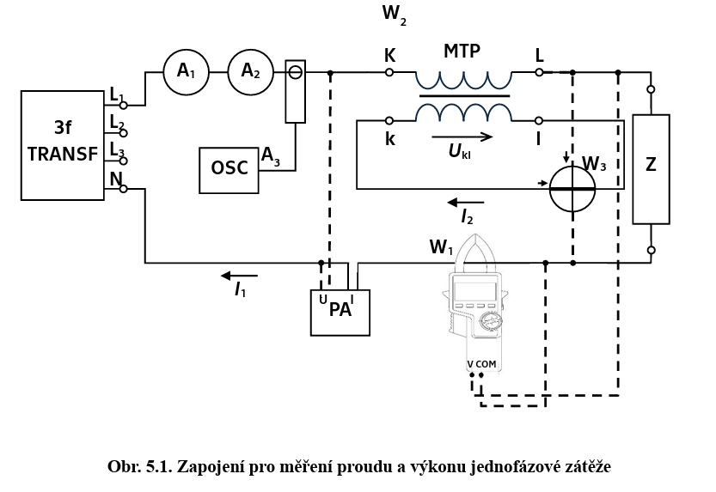
Obrázek 5.3.1 Zapojení pro měření proudu a výkonu jednofázové zátěže

Seznam použitých přístrojů
- Digitální osciloskop Keysight
- Trojfázový transformátor
- Digitální multimetr Keysight U1241C
- Digitální multimetr Keysight
- Proudový transformátor
- Zátěž
- Klešťový multimetr PK 430.1
- Analogový wattmetr s MTP
- Analyzátor výkonu Rohde&Schwarz HMC8015
- Propojovací kabely

Naměřené hodnoty
Zadání 5.1.1
Sestavíme/checkneme obvod
Zadání 5.1.2
 | Naměřená hodnota
I_{A1} |  |  | x
U_{A2} [mV] |  |  | $I_{A2}$: ?
I_{A3} |  |  | x
I_{W1} |  |  | x
I_{W2} |  |  | x
- $I_{A1}$: Proud z ručního multimetru měřený přes jeho vnitřní bočník.
- $U_{A2}$ a $I_{A2}$: Údaj z multimetru Agilent, který měří úbytek napětí na externím bočníku (34330A). Zaznamenáš napětí (v mV) a přepočítáš ho na proud (kde $1 \text{mV}=1 \text{A}$).
- $I_{A3}$: Hodnota proudu odečtená z obrazovky osciloskopu pomocí připojených AC kleští.
- $I_{W1}$: Hodnota z displeje univerzálního klešťového přístroje PK 430.1.
- $I_{W2}$: Hodnota z digitálního analyzátoru výkonu HMC8015.
Zadání 5.1.3
Přiděláme do obvodu ty čárkovaný dráty
Zadání 5.1.4
 | Naměřená hodnota
P_{W1} |  |  | x
P_{W2} |  |  | x
P_{W3} |  |  | U_{W3} = ?, R_{i}=?
• $P_{W1}$: Výkon z klešťového přístroje PK 430.1.
• $P_{W2}$: Výkon z analyzátoru HMC8015.
• $P_{W3}$ a parametry přístrojů: Hodnota z analogového wattmetru zapojeného přes měřicí transformátor proudu (MTP). U této hodnoty budeš při zpracování protokolu počítat korekci na chybu metody, zapiš si tedy z přístrojů i velikost napětí U_{W3} a údaje o vnitřním odporu napěťové cívky wattmetru R_{i}.

Zadání 5.1.5
- PK 430.1 přepnutém na kVA a pak na cos
- Protáhneme vodič kleštěmi 7x
 | Naměřená hodnota
S_{W1} |  |  | Počet závitů = ?
$$\cos{φ}$$ |  |  | L or C = ?

- $S_{W1_displej}$ a počet závitů: Zdánlivý výkon. Pro protokol jej pak budeš dělit počtem průvleků, abys získal skutečný výkon.
- $\cos{φ}$ a charakter zátěže: Hodnota účiníku, ke které si nezapomeň zapsat symbol L (indukční zátěž) nebo C (kapacitní zátěž) svítící na poslední pozici displeje.

Zadání 5.1.6
Na digitálním analyzátoru HMC8015 se přepneš do grafického režimu. A vyfotím bullshit.

Zpracování naměřených hodnot

Závěr

